*«25*» січня 2022 року

**Клас: 3-А**

**Предмет: Я досліджую світ**

**Вчитель: Бубир Л.В.**

Тема №8**.** **Надання першої домедичної допомоги собі та іншим при незначних ушкодження шкіри**

Мета: розширити і систематизувати знання дітей про шкіру, призначенням та дією; сформувати знання та навички щодо першої домедичної допомоги при ураженнях шкіри; продовжувати вчити виявляти пізнавальну активність на уроках, співпрацювати і взаємодіяти з іншими у різних ситуаціях (навчання, гра); продовжувати формувати вміння працювати у спільноті, дотримуючись правил; виховувати дружні стосунки в класі, спільноті, розвивати увагу, мислення, мовлення.

Робота за підручником с. 12-14

Навчальний відеоурок: <https://www.youtube.com/watch?v=__k2qQdmk-s>

Опорний конспект для учня

**І. ПОВТОРЕННЯ ВИВЧЕНОГО.**

- Пригадайте, що вивчили на попередньому уроці.

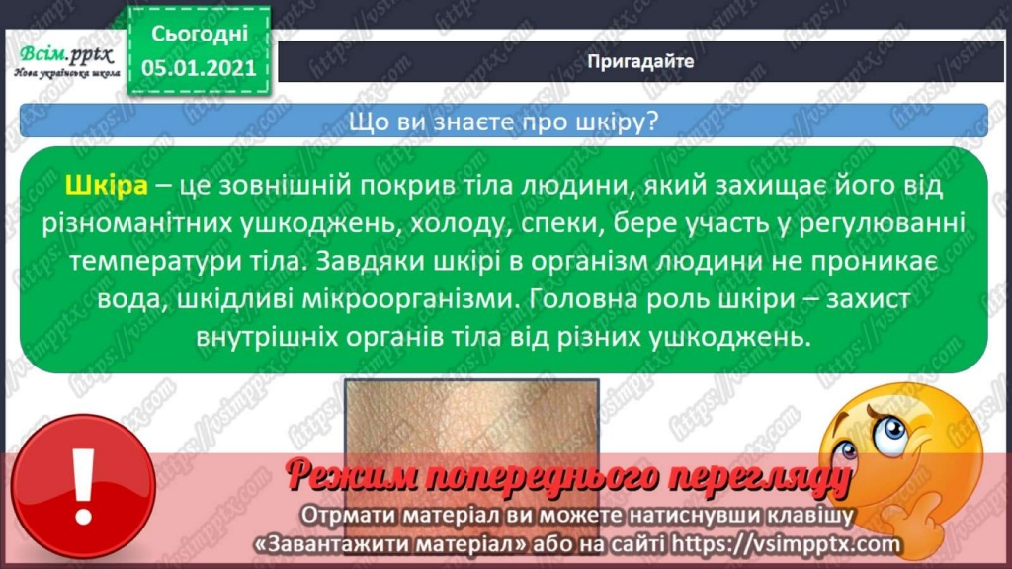

**ІІ. ВИВЧЕННЯ НОВОГО МАТЕРІАЛУ.**

**1. Догляд за чистотою тіла**

Згадайте правила догляду за тілом.

**2. иди травм шкіри.**

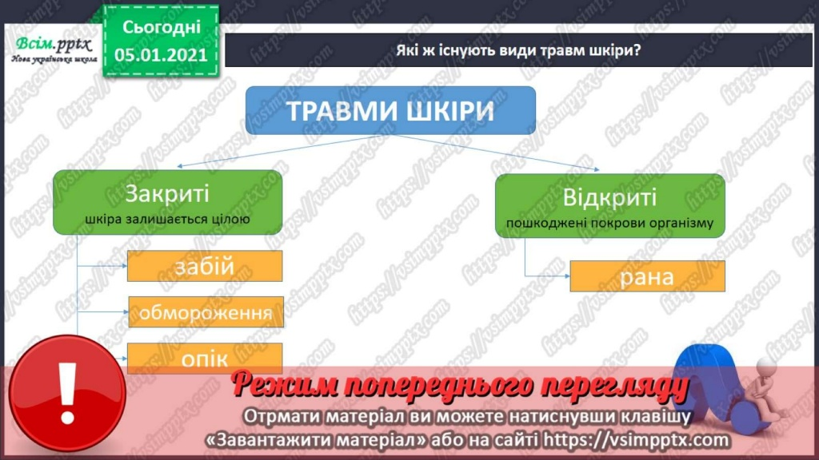

**3. Перша допомога при пошкодженнях шкіри.**

- Перегляньте уважно слайди про правила надання першої домедичної допомоги при незначних пошкодженнях шкіри.

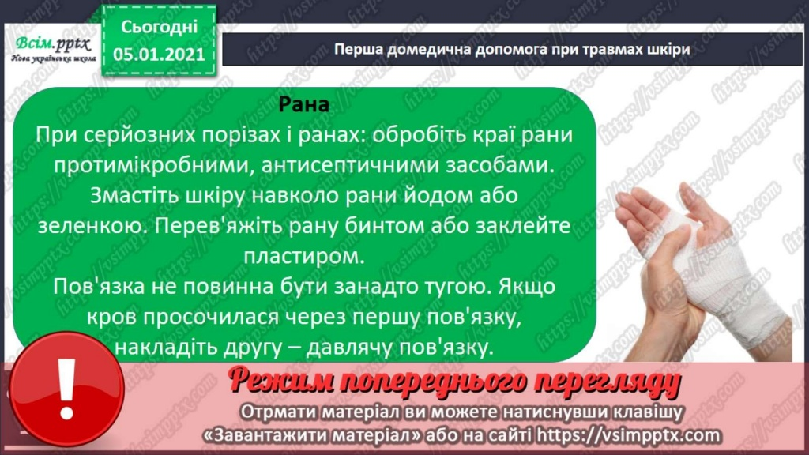

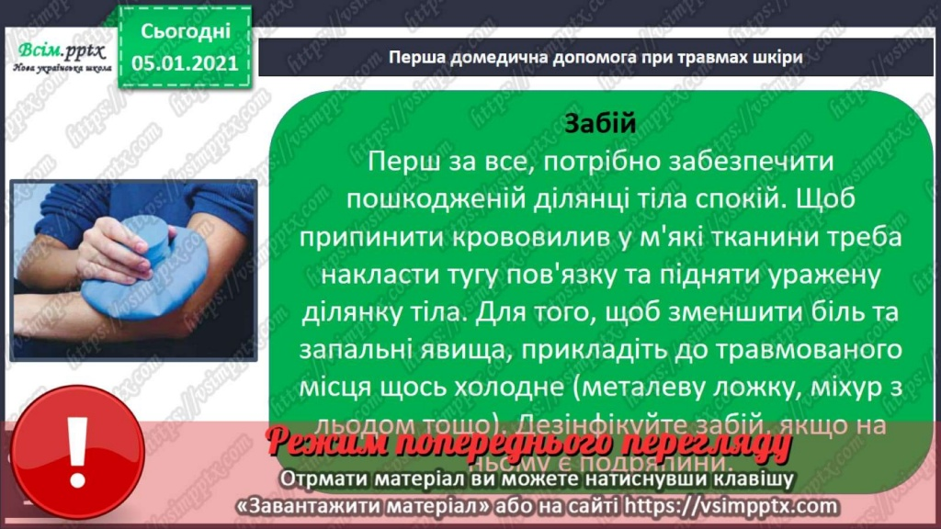

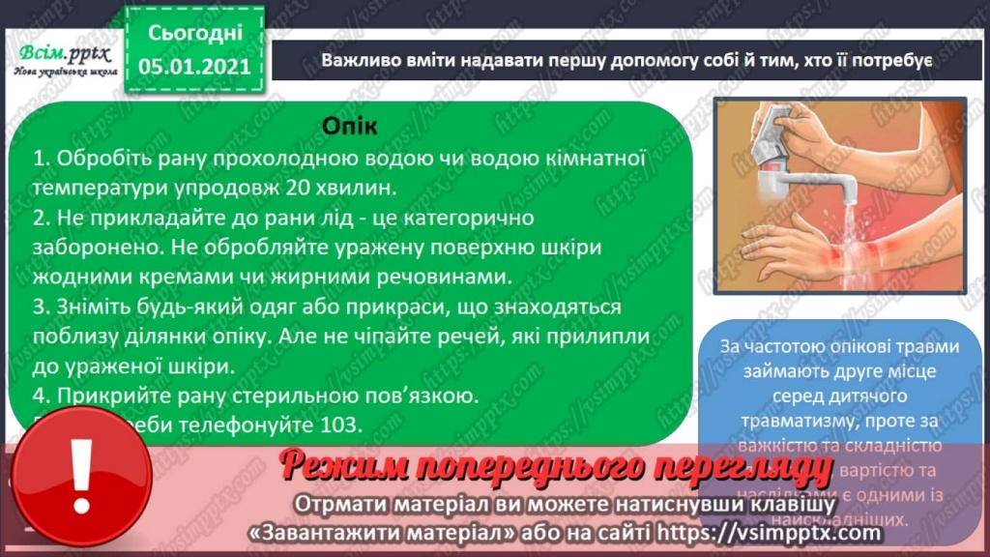

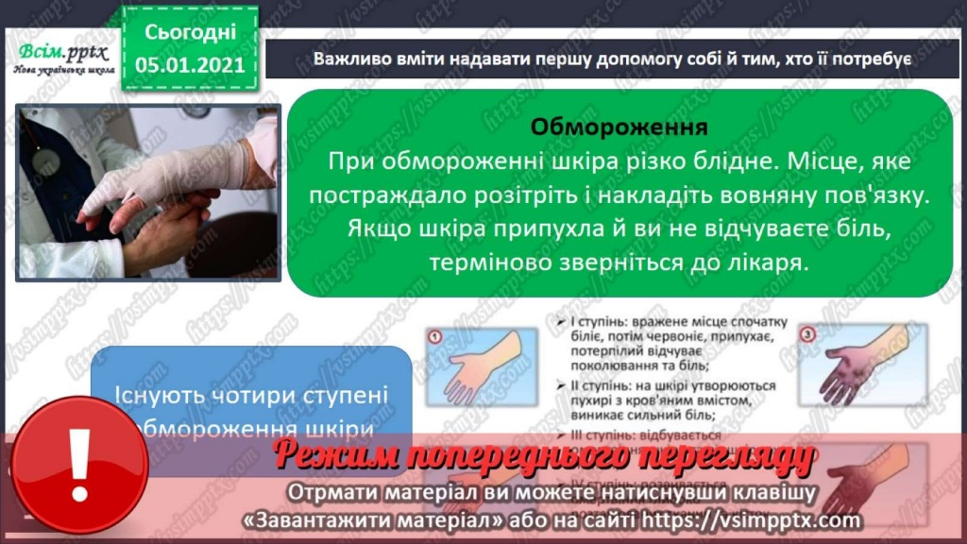

**-** Після надання першої допомоги при потребі викликаємо швидку допомогу.

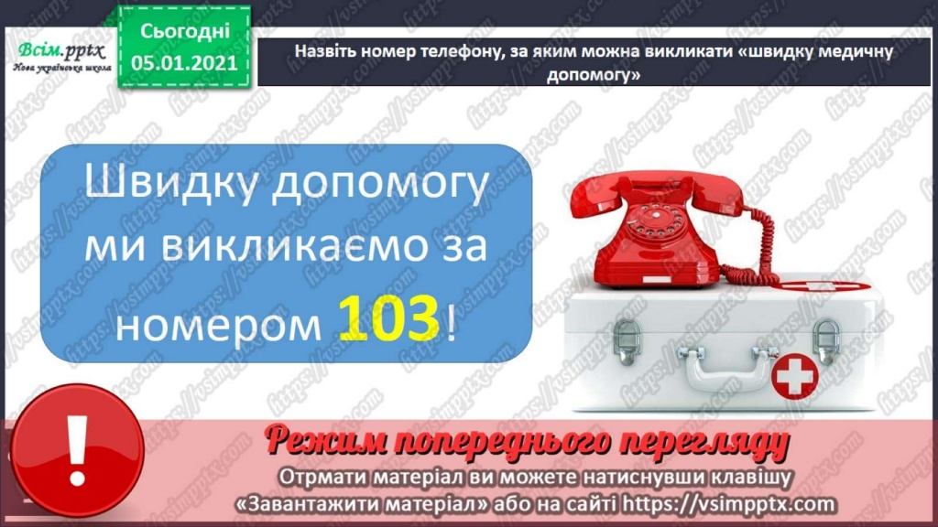

**Виконайте у зошиті завдання №6, с.4**



**Відправ результат виконаного завдання учителю:**

1. На освітню платформу для дистанційного навчання HUMAN
2. На електронну адресу liliya.bubyr@ukr.net